МОСКОВСКИЙ ИНЖЕНЕРНО-ФИЗИЧЕСКИЙ ИНСТИТУТ
(ГОСУДАРСТВЕННЫЙ УНИВЕРСИТЕТ)

Факультет КИБЕРНЕТИКИ
Кафедра «Компьютерные системы и технологии»

В.И. Зуев, Б.Н. Ковригин, В.М. Любенцов, В.Г. Тышкевич, И.М. Ядыкин

ПРОЕКТИРОВАНИЕ ПРОЦЕССОРА ЭВМ

МОСКВА 2005

УДК 538.107.5(075.8)

Зуев В.И., Ковригин Б.Н., Любенцов В.М., Тышкевич В.Г., Ядыкин И.М. Проектирование процессора ЭВМ. - М.: МИФИ, 2005. - 103 с.

Учебное пособие предназначено для обеспечения лабораторного практикума и курсового проектирования по курсу «Организация вычислительных систем» специальности 2201. В пособии изложена последовательность проектирования процессора ЭВМ традиционной структуры. Процесс проектирования проиллюстрирован примером, который по своему содержанию максимально приближен к техническому заданию, выдаваемому студентам.

Рецензент

ISBN 5-7262-0069-1 | © Московский государственный  инженерно-физический институт  (технический университет), 2005
© Зуев В.И., Ковригин Б.Н., Любенцов В.М.и др.

СОДЕРЖАНИЕ
ВВЕДЕНИЕ 4
1. Проектирование блока операций 9

1.1. О задаче проектирования блока операций 9

1.2. Пример проектирования блока операций 11

1.2.1. Предварительные замечания 11

1.2.2. Проектирование функциональной схемы блока операций 12

1.2.3. Проектирование логической схемы блока операций 21

1.2.4. Микропрограммы выполнения операций 30
2. Проектирование местного устройства управления с «жесткой» логикой 36

2.1. Анализ, модификация и составление обобщенных схем

алгоритмов операций 38

2.2. Выбор способа организации местного устройства управления 39

2.3. Детализация функциональной схемы местного устройства

управления 42

2.4. Логическое проектирование местного устройства управления 43
3. Проектирование центрального устройства управления 56

3.1. Функции и состав центрального устройства управления 56

3.2. Проектирование блока управления командами 60

3.2.1. Анализ набора команд и определение форматов команд 60

3.2.1. Составление алгоритма выполнения команд 64

3.2.3. Разработка функциональной схемы БУК 66

3.2.4. Проектирование логической схемы БУК 71

3.2.5. Тестирование БУК 77

3.3. Проектирование блока выработки микрокоманд 81

3.3.1. Основные понятия микропрограммного управления 81

3.3.2. Проектирования БМК в микропрограммной реализации 86

3.3.3. Выбор и определение формата микрокоманд 86

3.3.4. Разработка функциональной схемы 87

3.3.5. Проектирование логической схемы 88

3.3.6. Составление микропрограммы - таблицы загрузки ПЗУ 88
Список литературы 92
Приложение. СПОСОБЫ И МЕХАНИЗМЫ АДРЕСАЦИИ 93

ВВЕДЕНИЕ
Авторы настоящего пособия ставят своей целью изложить основы построения и один из подходов к проектированию процессоров ЭВМ с широким привлечением в работе системы автоматизации проектирования.
На наш взгляд, предлагаемый подход и рассмотренные процедуры проектирования в силу общности рекомендаций могут быть распространены на широкий класс цифровой аппаратуры.
В соответствии с определением по ГОСТу: «Процессор – устройство ЭВМ, осуществляющее процесс обработки данных по заданной программе», «Центральный процессор (ЦП) – процессор, в состав которого входят арифметическое устройство и устройство управления, которое осуществляет наряду с обработкой данных управление другими устройствами ЭВМ».
Приняв за основу эти определения, отметим в то же время, что интенсивное развитие вычислительной техники, использование нетрадиционных методов обработки и соответствующих структур процессоров расширяют представление как о функциональном и аппаратном составе ЦП, так и об особенностях реализации алгоритмов обработки и управления.
Не в меньшей степени изменения в организации работы и структуры коснулись и памяти ЭВМ. Современные ЭВМ характеризуются иерархией памяти, в состав которой на верхних ее уровнях кроме основной оперативной памяти (ООП) сверхоперативная память (СОЗУ) и регистровая память (РП), что позволяет с большим основанием говорить о наличии системы памяти с присущей ей спецификой организации работы и средствами ее обеспечения.
Повышение гибкости и возможностей системы памяти достигается в определенной мере созданием целой совокупности методов адресации, обеспечивая большую гибкость и эффективность процедур обмена информацией между ЦП и различными уровнями памяти.
Наряду с этим заметно расширились и функции, реализуемые устройством управления. Наметилась устойчивая тенденция децентрализации управления работой ЭВМ. Реализация этого подхода позволила за счет разработки местных устройств управления более эффективно организовать работу отдельных блоков ЭВМ, сократить при этом время выполнения различных операций, минимизировать количество связей между отдельными устройствами ЭВМ. Это привело к более полной функциональной завершенности каждого из функциональных устройств, обеспечив возможность параллельной работы их в составе ЭВМ и автономность наладки и проверки правильности функционирования отдельных устройств.
На рис В.1 приведена структурная схема внутренних устройств в традиционной фон неймановской структуре ЭВМ.
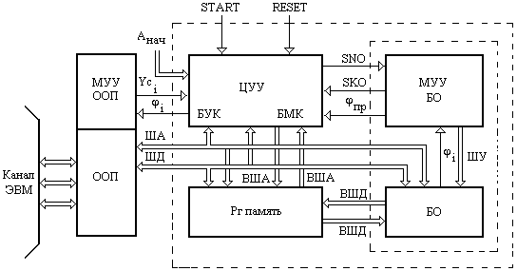

Рис. В.1. Фрагмент структурной схемы ЭВМ
Центральный процессор представлен на этой схеме в составе:
- центрального устройства управления (ЦУУ);
- арифметико-логического устройства (АЛУ), в состав которого входят блок операций (БО) и местное устройство управления (МУУ);
- регистровой памяти (РП).
Центральный процессор в процессе работы обменивается с оперативной памятью данными и управляющей информацией. От эффективности этого обмена во многом зависит производительность процессора, которая может быть повышена за счет использования СОЗУ и регистровой памяти. Эффективность этого обмена обеспечивается выбором соответствующего интерфейса. Интерфейс ООП-ЦП может выполняться в виде:
- магистралей (шин), к которым подключаются различные устройства ЭВМ;
- связей «каждый с каждым», соединяющих отдельные устройства независимыми линиями связи;
- смешанного типа связей, использующим совместно два ранее рассмотренных вида соединения устройств.
Магистральный тип связи обеспечивает обмен информацией в режиме разделения времени, ограничивая тем самым скорость передачи информации, что накладывает на быстродействие ЦП заметные ограничения, но позволяет сократить количество линий связи между устройствами.
В определенной мере этот недостаток снижается использование раздельных шин передачи данных (ШД), адреса (ША) и управления (ШУ), а также использованием внутренних магистралей (ВШД, ВША).
ВУ наибольшей мере параллелизм в обмене информацией достигается при использовании соединений « каждый с каждым», хотя и приводит к заметному увеличению аппаратуры.
В самых общих чертах работа ЦП может быть представлена следующим образом:
По сигналу «Сброс» (RESET) все аппаратные элементы хранения (регистры, триггеры) устанавливаются в «0», а на счетчике команд (СК) ЦУУ устанавливается начальный адрес команды выполняемой программы.
Далее по сигналу «Пуск» (START) начинает работу ЦУУ и производится выборка команды из ООП, которая передается на регистр команд (РК) ЦУУ. В команде указывается код выполняемой операции, адреса операндов и используемые способы адресации.
ЦУУ обеспечивает формирование исполнительного адреса операнда Аисп, по которому осуществляется выбор данных из ООП или РП.
В связи с децентрализацией управления ЦУУ в большей мере выполняет функцию координации работы устройств ЭВМ. Это с одной стороны позволяет несколько упростить ЦУУ и вместе с тем обеспечить более гибкую организацию управления.
Обычно такая организация взаимодействия между отдельными блоками ЭВМ реализуется полусинхронным принципом работы, при котором время цикла Тц работы каждого из устройств может быть выбрано кратным такту генератора главных импульсов (ГТИ) ЦУУ.
Закончив выборку операндов, ЦУУ выдает сигнал начала обращения – СНО (SNO) к АЛУ, по которому запускается МУУ АЛУ и начинается обработка информации. Окончание операции в АЛУ сопровождается выдачей сигнала СКО (SKO) окончания операции из МУУ АЛУ в ЦУУ. Далее этот процесс продолжается по очередной команде до завершения реализуемого алгоритма.
Задача проектирования ЦП заключается в разработке и обосновании принятого технического решения, обеспечивающего выполнение установленного задание набора операций. При этом разрабатываемая аппаратура ЦП должна быть реализована на заданной элементной базе.
Формальных методов решения и обоснования выбранной структуры не существует, вследствие чего процедуры проектирования в рамках принятой структуры ЦП осуществляется эвристическими методами.
В соответствии с техническим заданием необходимо провести разработку блока операций (БО) и его местного устройства управления, а также центрального устройства управления ЦП.
Проектирование БО предполагает разработку алгоритмов выполнения заданного набора операций и реализации их на микропрограммном уровне. Правильность функционирования разработанной аппаратуры должна быть подтверждена решением тестовых примеров, обеспечивающих проверку каждой из ветвей алгоритма и выработку установленного набора признаков (условий).
Местное устройство управления (МУУ) должно обеспечить выработку распределенных во времени и пространстве управляющих сигналов в соответствии с разработанными алгоритмами выполнения операции. Используются два типа построения МУУ: с «жесткой логикой» и микропрограммный.
Устройство управления с «жесткой» логикой проектируется с использованием лишь логических элементов заданного функционального набора. Быстродействие таких устройств определяется временем срабатывания логических элементов и временем задержки в цепях передачи сигналов управления. Обычно такой тип управления применяется для «быстрых» устройств.
Микропрограммное устройство управления (МПУУ) в качестве основного блока имеет в своем составе запоминающее устройство – управляющую память, обычно это – ПЗУ или ППЗУ. Время цикла такого устройства управления во многом определяется временем цикла работы управляющей памяти, в которой хранятся микропрограммы выполнения операций.
Выбор того или иного типа устройства управления зависит от целого ряда факторов и требует детального обоснования.
Центральное устройство управления имеет обычно в своем составе блок управления командами (БУКУ) и блок микрокоманд (БМК).
Блок управления командами обеспечивает выборку последовательности команд в соответствии с реализуемым алгоритмом. БУК содержит схемы формирования адресов команд и операндов, при этом исполнительный адрес Аисп формируется аппаратурой БУК, а в его составе используются схемы сумматоров, мультиплексоров и других логических элементов, с помощью которых реализуется установленный набор различных методов адресации. К этой аппаратуре предъявляются требования высокого быстродействия. Для повышения быстродействия за счет совмещения выполнения операций широко используются конвейерные регистры.
При построении блока микрокоманд ЦУУ обычно используют устройство с «жесткой логикой», с помощью которого вырабатывается совокупность сигналов, управляющих работой всех остальных устройств ЭВМ.
Таким образом, управление процессом исполнения большинства команд распределяется между ЦУУ и МУУ. Исключение составляют обычно команды управления, которые завершаются в ЦУУ.
В связи с возросшей сложностью устройств и сокращение сроков разработки, характерных для настоящего периода развития вычислительной техники, все большее значение приобретают системы автоматизации проектирования цифровой аппаратуры (САПР). Такие системы позволяют не только проверить правильность функционирования до изготовления разрабатываемой аппаратуры, но и получить временные диаграммы работы исследуемых устройств. Анализ результатов моделирования исследуемых схем позволяет выявить ошибки в соединениях, логические ошибки, допущенные при разработке, а также обнаружить нежелательные временные ситуации в логических цепях, которые могут служить источником неправильного функционирования устройств.
Ниже приводится текст технического задания аналогичного заданию, выдаваемому студентам. Это задание будет рассматриваться в пособии в качестве сквозного примера для иллюстрации процесса проектирования процессора.
Техническое задание
на проектирование процессора с заданной системой команд
1. Система памяти

Оперативная память (ОП) имеет емкость 16 16-разрядных ячеек.
2. Формат и представление чисел
Целые числа с фиксированной запятой представлены в обратном коде. Под запись числа со знаком отводятся четыре разряда. Самый левый разряд используется для представления знака. Каждое число занимает один из двух полубайтов ячейки ОП.
3. Формат команд
Команды двухадpесные. Первый операнд хранится в ОП и в зависимости от признака адресации ПА1 указывается в команде с помощью прямой адресации (ПА1=0) или косвенной адресации (ПА1=1). Второй операнд хранится в ОП и указывается в команде с помощью пpямого адреса. Результат опеpаций записывается по исполнительному адpесу 1-го опеpанда. Каждая команда имеет формат слова (16 разрядов) и занимает одну ячейку ОП.
4. Операции
УМНОЖЕНИЕ. Данная операция выполняется по алгоритму умножения чисел в обратном коде со старших разрядов множителя и сдвигом суммы частичных произведений влево путем последовательного преобразования множителя, если последний отрицательный. При нулевом значении анализируемого (преобразованного) разряда множителя такт суммирования не пропускается. Результат фиксируется в восьмиразрядной сетке и помещается в два смежных полубайта ячейки памяти (полубайты имеют четный и нечетный адрес).
СЛОЖЕНИЕ. Первый операнд складывается со вторым операндом; сумма помещается по адресу первого операнда. Устанавливается признак результата: 0 – сумма равна нулю; 1 – сумма меньше нуля; 2 – сумма больше нуля; 3- переполнение.
УСЛОВНЫЙ ПЕРЕХОД. Команда содеpжит четыpехpазpядный код маски (КМ) и адpес пеpехода. Каждый pазpяд КМ cоответствует одному из 4-х значений пpизнака pезультата (ПР): 0, 1, 2, 3. Если значение ПР соответствует КМ (напpимеp: ПР =2 и КМ=ХХ1Х, где Х pавно 0 или 1), то адpес в счетчике команд (СК) замещается адpесом пеpехода. В пpотивном случае (напpимеp: ПР=2 и КМ=ХХ0Х) – (СК)=(СК)+1. В качестве адpеса пеpехода используется пpямой адpес.
1. ПРОЕКТИРОВАНИЕ БЛОКА ОПЕРАЦИЙ
1.1. О задаче проектирования блока операций
Задача проектирования БО в общем случае состоит в построении схемы, обеспечивающей выполнение требуемого набора операций за время, не превышающего заданного, при минимальных затратах оборудования. Логическая структура БО зависит от набора алгоритмов выполнения операций, каждый из которых порождает список микроопераций и логических условий и соответствующий ему набор операционных элементов и связей между ними. В свою очередь каждая микрооперация может быть реализована несколькими способами. Таким образом, при проектировании БО мы сталкиваемся с задачей выбора наиболее подходящего варианта среди весьма большого числа вариантов структурной организации БО.
Формальных методов решения этой задачи не существует, что объясняется большим числом и разнообразием алгоритмов выполнения операций, многообразием методов аппаратной реализации операций, многокритериальностью целевой функции проектирования.
На практике построение логической структуры БО производят поэтапно:
- вначале выявляют общий состав разрабатываемого БО, определяют характер связей между его частями и последовательность их работы во времени;
- затем отдельно с помощью известных методов синтезируют логическую схему каждой части БО.
Поскольку деление БО на части может быть произвольным, то со смысловой точки зрения удобно под частью понимать функциональный узел, а под функциональной схемой БО – совокупность определенным образом соединенных между собой функциональных узлов – сумматоров, регистров, счетчиков и т.п.
Прежде чем формулировать порядок проектирования, необходимо подробнее рассмотреть задачу и выяснить, что же надо сделать при ее решении.
Во-первых, ясно, что функциональная схема БО определяется набором алгоритмов операций, которые БО должно выполнять. Алгоритм выполнения отдельной операции представляет собой упорядоченную последовательность микроопераций и содержит в себе сведения, необходимые для построения структуры, предназначенной для его реализации. Связь между алгоритмами операций и соответствующими функциональными схемами указывает на существование конструктивного приема, позволяющего строить оптимальную структуру по заданному алгоритму.
Во-вторых, необходима разрешающая процедура, позволяющая выявлять оптимальную структуру всего БО, если известны все оптимальные функциональные схемы, предназначенные для реализации отдельных операций.
В-третьих, практический опыт указывает на многообразие алгоритмов операций, причем это многообразие тем богаче, чем сложнее процедура выполнения операций. Это означает, что система операций разрабатываемого БО на этапе проектирования его функциональной схемы должна быть задана наборами различных вариантов алгоритмов для каждой операции.
Очевидно, что путем полного перебора всевозможных совокупностей вариантов алгоритмов (по одному для каждой операции) можно найти оптимальную из них и, используя упомянутые выше конструктивный прием и разрешающую процедуру, построить оптимальную функциональную схему БО. Однако этот путь неприемлем из-за большого числа переборов.
Рассмотрим подход, который существенно сокращает число переборов и делает реальным решение поставленной задачи при условии построения, если не оптимальной, то весьма близкой к ней структуры БО.
Значительного сокращения числа переборов различных совокупностей вариантов алгоритмов можно достичь за счет предварительного выбора одной или нескольких определяющих операций с наиболее сложными алгоритмами и наиболее разнообразных по составу микроопераций. Операция считается определяющей, если она удовлетворяет следующим условиям:
- требует относительно большого количества оборудования для своего выполнения;
- содержит наибольшее количество различных по характеру микроопераций;
- часто встречается в программах задач, решаемых ЭВМ.
При выборе конкретного алгоритма определяющей операции следует руководствоваться критериями минимума оборудования, максимума быстродействия, а также приспосабливаемости алгоритмов неопределяющих операций к алгоритму определяющей операции. Количество переборов сокращается за счет того, что не вписывающиеся в алгоритм определяющей операции алгоритмы неопределяющих операций из рассмотрения исключаются. При проектировании конкретного БО отсеиваем большинство вариантов на основе рекомендаций, получаемых теоретически или накопленных практикой.
Такого рода рекомендации позволяют без проведения детальных исследований выделить достаточно узкий класс алгоритмов, наилучшим образом отвечающих поставленным ограничениям. К тому же достаточно точные оценки затрат времени и оборудования могут быть получены из анализа содержательных описаний алгоритмов.
Конструктивный прием построения структуры для заданного алгоритма некоторой операции базируется на существовании соответствия между микрооперацией, входящей в состав алгоритма, и соответствующим ей функциональным узлом. Это соответствие указывает на то, что:
- каждой микрооперации алгоритма сопоставляется свой функциональный узел;
- характер и направление связей между функциональными узлами определяется последовательностью выполнения микроопераций;
- одинаковые функциональные узлы структуры, предназначенные для реализации заданного алгоритма и работающие в различные моменты времени, могут быть совмещены.
Процедура оптимального объединения частных структурных схем должна предусматривать совмещение одинаковых функциональных узлов и цепочек функциональных узлов, встречающихся в функциональных схемах, предназначенных для реализации операций.
Итак, последовательность действий при проектировании функциональной схемы БО следующая:
- выбор определяющей операции из заданного списка;
- оценка различных алгоритмов определяющей операции по некоторым критериям и выбор оптимального;
- построение функциональной схемы, предназначенной для реализации выбранного алгоритма определяющей операции;
- выбор по одному алгоритму для каждой неопределяющей операции, наилучшим образом вписывающемуся в выбранный алгоритм определяющей операции, и построение соответствующих им функциональных схем или дополнение созданной функциональной схемы исполнительными элементами, реализующими новые микрооперации;
- построение общей функциональной схемы БО.
Проектирование логической схемы БО в базисе выбранной (заданной) системы базовых элементов, как отмечалось, состоит в синтезе отдельных частей (функциональных узлов) БО. Оно не вызывает принципиальных затруднений и может быть осуществлено известными формальными методами.
1.2. Пример проектирования блока операций
1.2.1. Предварительные замечания
Как отмечалось, одна из основных целей данного пособия – проиллюстрировать процесс проектирования на примере, максимально приближенного по содержанию к техническому заданию, выдаваемому студенту. Применительно к блоку операций реализация данной цели означает, что из рассмотрения выпадает этап оценки различных алгоритмов определяющей операции по заданным критериям и выбор оптимального алгоритма, поскольку в техническом задании алгоритм определяющей операции задан. В силу этого в рассматриваемом ниже примере отсутствуют какие-либо конкретные критерии, т.е. здесь не ставится задача достижения конкретного времени выполнения операции или получения решения с минимальными затратами. Главное – показать как аппаратно реализуются заданные алгоритмы
Тем не менее будем стремиться получить структуру БО, обладающую разумной совокупностью полезных качеств, т.е. будем рассматривать такие решения, которые бы снижали затраты оборудования и при этом не сопровождались увеличением времени выполнения операций.
1.2.2. Проектирование функциональной схемы блока операций
Из текста технического задания следует, что проектируемый БО должен выполнять две операции над целыми числами с фиксированной запятой: умножение и сложение. Ясно, что условиям определяющей операции отвечает операция умножения.
Алгоритм операции умножение
Умножение в соответствии с заданием должно выполняться по алгоритму умножения со старших разрядов множителя при сдвиге суммы частичных произведений влево. Данный алгоритм при представлении сомножителей в обратном коде можно выразить следующей формулой:
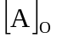 × 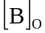 = (…((0 + b̃1)∙2 + ∙b̃2)∙2 + … + ∙b̃n-1)∙2 + ∙b̃n.
Здесь преобразованное значение текущего разряда множителя b̃i зависит от знака множителя (значения разряда b0). Если знак положительный (b0 = 0), то b̃i = bi. При отрицательном знаке множителя (b0 = 1)
b̃i = 0, если bi = 1; b̃i = -1, если bi = 0.
Заметим, что в данном алгоритме умножения отсутствуют отдельная операция определения знака произведения. Знак формируется автоматически в процессе умножения, так как числа в операции участвуют вместе со своими знаками.
Поясним приведенный алгоритм двумя примерами. В соответствии с техническим заданием действия будем выполнять в восьмиразрядной сетке.
Пример 1: = 1.000
= 0.101
Знак | b0=0 | bi | b̃i |  | 0.000 | 0000
 | i=1 | 1 | 1 | + | 1.111 | 1000
 |  |  |  |  | 1.111 | 1000
 |  |  |  |  | 1.111 | 0001 |  | сдвиг
 | i=2 | 0 | 0 | + | 0.000 | 0000
 |  |  |  |  | 1.111 | 0001
 |  |  |  |  | 1.110 | 0011 |  | сдвиг
 | i=3 | 1 | 1 | + | 1.111 | 1000
 |  |  |  | 1 | 1.101 | 1011
 |  |  |  |  |  | 1
 |  |  |  |  | 1.101 | 1100
Ответ: × = 1.101 1100

Пример 2: = 1.000
= 1.010
Знак | b0=1 | bi | b̃i |  | 0.000 | 0000
 | i=1 | 0 | -1 | + | 0.000 | 0111 |  | [-]_{О}
 |  |  |  |  | 0.000 | 0111
 |  |  |  |  | 0.000 | 1110 |  | сдвиг
 | i=2 | 1 | 0 | + | 0.000 | 0000
 |  |  |  |  | 0.000 | 1110
 |  |  |  |  | 0.001 | 1100 |  | сдвиг
 | i=3 | 0 | -1 | + | 0.000 | 0111 |  | [-]_{О}
 |  |  |  |  | 0.010 | 0011
Ответ: × = 0.010 0011

Представим рассмотренный метод умножения в виде схемы алгоритма (рис. 1.1).
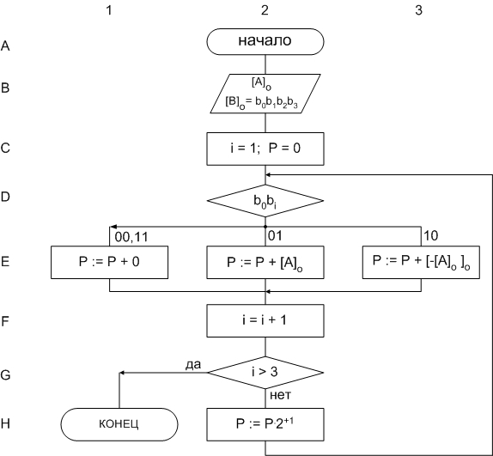

Рис. 1.1. Схема алгоритма операции УМНОЖЕНИЕ
В приведенной схеме сделано небольшой упрощение - отсутствует проверка на нуль сомножителей. Обычно операция умножения начинается с анализа на нуль сомножителей. При равенстве нулю хотя бы одного сомножителя умножение не производится, а произведению присваивается нулевое значение.
Построение функциональной схемы реализации операции
умножения
Исходя из описания алгоритма умножения, определим функциональный состав БО.
Для приема и хранения в процессе умножения множимого и множителя необходимы два четырехразрядных регистра. Регистр множимого РА является просто регистром хранения, выполняющим одну микрооперацию приема операнда (функция хранения присуща регистру по определению). Эта микрооперация реализуется с помощью управляющего сигнала Y1 (рис.1.2.). Данный сигнал вырабатывается местным устройством управления (см. рис. В.1).
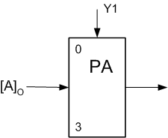

Рис. 1.2. Условное графическое обозначение

регистра хранения первого операнда
Для определения микроопераций, выполняемых регистром множителя РВ, необходимо решить, каким образом будет поступать в местное устройство управления текущее значение анализируемого разряда множителя bi. Напомним общую схему функционирования АЛУ. Знак (b0) и значение текущего разряда множителя (bi) поступают в МУУ, которое в зависимости от их сочетаний вырабатывает управляющие сигналы, требуемые на данном шаге алгоритма. Наиболее просто это осуществить с помощью арифметического сдвига влево на один разряд. Сдвиг должен быть арифметическим для сохранения знака. В этом случае сигнал старшего цифрового разряда регистра направляется в МУУ. После сдвига влево в этом разряде регистра окажется очередная цифра множителя.
Таким образом, регистр множителя РВ должен выполнять микрооперации приема и арифметического сдвига влево на один разряд (рис. 1.3). Число управляющих входов у регистра определяется числом микроопераций, выполняемых им. Сигналы, поступающие из БО в МУУ, будем обозначать буквой F с соответствующим порядковым номером.
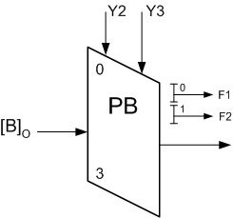

Рис. 1.3. Условное графическое обозначение регистра второго операнда

С выхода регистра множимого РА код может поступать на суммирование в прямом или инверсном виде. Кроме того, снятие кода должно блокироваться, когда значение анализируемого преобразованного разряда множителя равно нулю. Эти микрооперации можно реализовать с помощью комбинационной схемы, имеющей два управляющих входа (рис. 1.4). Различные состояния управляющих входов обеспечивают формирование на выходе схемы нулевого состояния, прямого или инверсного значения кода, поступающего на ее вход.
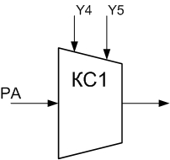

Рис. 1.4. Условное графическое обозначение комбинационной схемы преобразования кода регистра РА

Далее в структуре БО необходимо иметь сумматор и регистр результата, в котором фиксируются как окончательный результат, так и промежуточные значения формируемого произведения. Из приведенных примеров видно, что их разрядность может быть взята равной семи, а размещение результата в восьмиразрядной сетке, как это требуется в ТЗ, легко осуществить при передаче простым повторением знакового разряда. В соответствии с алгоритмом промежуточный результат суммирования сдвигается на один разряд влево. Сдвиг частичного произведения осуществляется в самом регистре результата РР после его приема в регистр (рис. 1.5). Три управляющих входа регистра обеспечивают выполнение следующих микроопераций: установки в нуль, прием и сдвиг.
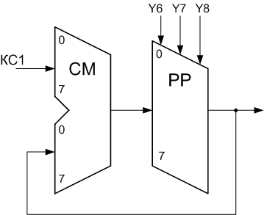

Рис. 1.5. Сумматор и регистр результата

Примечание. Данную схему можно модифицировать, реализовав сдвиг не в регистре, а косой передачей кода с выхода регистра РР на вход сумматора. После такой модификации регистр будет иметь два управляющих входа для установки в нуль и приема.
После определения состава БО остается, руководствуясь последовательностью выполнения микроопераций, соединить узлы БО (рис. 1.6) .
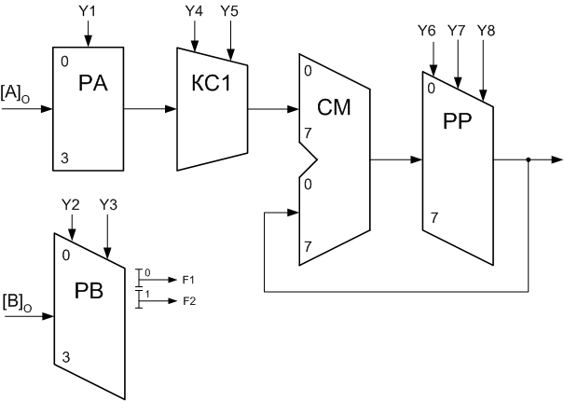

Рис. 1.6. Функциональная схема блока операций для операции УМНОЖЕНИЕ
Построение общей функциональной схемы блока операций
Следующий шаг проектирования БО – выбор по одному алгоритму для каждой неопределяющей операции и построение соответствующих им функциональных схем или дополнение созданной функциональной схемы исполнительными элементами, реализующими новые микрооперации. В нашем примере только одна неопределяющая операция, поэтому проще дополнить созданную схему БО элементами, позволяющими реализовать алгоритм операции сложения.
Прежде рассмотрим более подробно алгоритм сложения. Поскольку нуль в обратном коде имеет двойное изображение, то для однозначности примем, что в памяти нуль всегда хранится как положительной число. Следовательно, если в результате суммирования был получен минус нуль (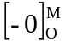 = 1.111), то все единицы должны быть заменены на нуль (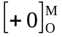 = 0.000). Это значение суммы отсылается в память. Итак, исходное представление нуля и нуль как результат сложения должны иметь знак плюс.
Переполнение разрядной сетки, возникающее при сложении, в нашем случае целесообразно определять, используя модифицированный обратный код. Сумматор и регистр результата имеют для этого достаточное количество разрядов.
Проиллюстрируем несколькими примерам операцию сложения.
Пример 1:
= 1.100 |  |  | 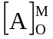 | = | 11.100
= 0.111 |  | + | 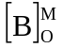 | = | 00.111
 |  |  |  | 1 | 00.011
 |  |  |  |  | 1
Признак результата равен 2 |  |  |  |  | 00.100
Пример 2:
= 0.100 |  |  |  | = | 00.100
= 0.100 |  | + |  | = | 00.100
Признак результата равен 3 |  |  |  |  | 01.000
Пример 3:
= 1.100 |  |  |  | = | 11.100
= 1.100 |  | + |  | = | 11.100
 |  |  |  | 1 | 11.000
 |  |  |  |  | 1
Признак результата равен 1 |  |  |  |  | 11.001
Пример 4:
= 1.010 |  |  |  | = | 11.010
= 1.100 |  | + |  | = | 11.100
 |  |  |  | 1 | 10.110
 |  |  |  |  | 1
Признак результата равен 3 |  |  |  |  | 10.111
Пример 5:
= 0.010 |  |  |  | = | 00.010
= 1.101 |  | + |  | = | 11.101
 |  |  |  |  | 11.111 | =
Признак результата равен 0 |  |  |  |  | 00.000 | =

Представим операцию сложения в виде схемы алгоритма (рис. 1.7).

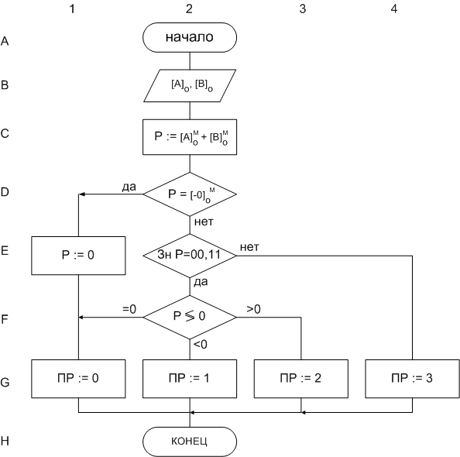

Рис. 1.7. Схема алгоритма операции СЛОЖЕНИЕ

Реализация алгоритма сложения в разработанной структуре БО (см. рис. 1.6) требует подключения регистра второго операнда РВ к сумматору и дополнения ее схемами формирования и фиксации признака результат.
Подключение регистра РВ к сумматору можно реализовать с помощью комбинационной схемы КС2 (рис. 1.8). На ее вход поступают коды с регистров РВ и РР, а управляющий вход Y9 обеспечивает передачу на выход схемы КС2 либо кода регистра РВ, либо кода регистра РР.

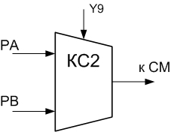

Рис. 1.8. Условное графическое обозначение комбинационной схемы КС2

Признак результата может быть сформирован с помощью комбинационной схемы КС3, на вход которой поступает результат суммирования, Формирование признака результата целесообразно выполнять после записи результата суммирования в регистр РР. Для фиксации четырех значений признака результата достаточно иметь двухразрядный регистр признака результата РПР (рис.1.9).

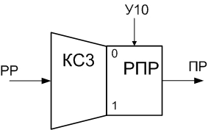

Рис. 1.9. Условное графическое обозначение схемы формирования и фиксации признака результата

Преобразование суммы, равной минус нуль (единицы по всей разрядной сетке), в положительный нуль можно реализовать следующим образом. С помощью комбинационной схемы КС4 выявляется код – все единицы в регистре РР и формируется сигнал-признак F3, посылаемый в МУУ. Устройство управления управляющим сигналом сбрасывает регистр РР в нуль.
На рис. 1.10 изображена функциональная схема БО, дополненная элементами, необходимыми для выполнения операции сложения.
В заключение отметим, что проектирования функциональной схемы БО является наиболее важным и ответственным этапом в рассматриваемом процессе проектирования, поскольку именно здесь закладываются такие основные свойства и характеристики БО, как время выполнения операций и объем оборудования.
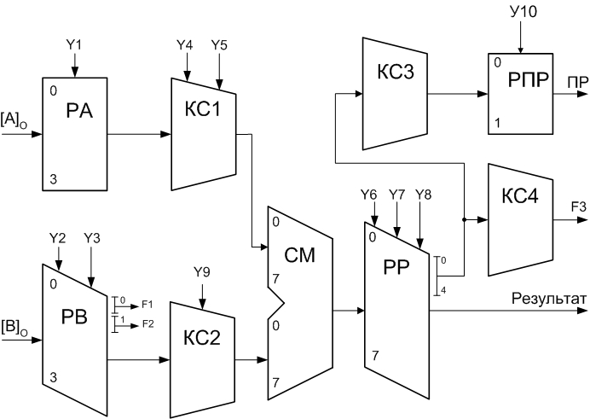

Рис. 1.10. Функциональная схема блока операций

1.2.3. Проектирование логической схемы блока операций
Задача проектирования логической (принципиальной) схемы БО на основе функциональной схемы является в значительной мере формализованной, поскольку она сводится к проектированию отдельных цифровых узлов с уже известными наборами микроопераций. Размерность (количество переменных) этой задачи уже существенно меньше и синтез узлов может быть выполнен с использованием известных методов теории автоматов. Следует заметить, что широкая номенклатура современных базовых элементов сводит задачу проектирования цифровых узлов БО просто к выбору уже имеющихся многофункциональных базовых элементов таких, как регистры, счетчики, сумматоры и т.п. Проектирование логической схемы БО будем выполнять на элементах ПЛИС Xilinx XC10PC84. Элементы, необходимые для преобразования схемы блока операций, выбирают из библиотеки элементов.
В ПЛИС подавляющее большинство элементов с памятью (триггеры, регистры, счетчики) помимо синхронизирующего входа С имеют вход разрешения работы СЕ (Clock Enable). Наличие 1 на этом входе разрешает выполнение элементом той или иной микрооперации при поступлении синхроимпульса.
Это обстоятельство предполагает определенную форму управления микрооперациями элемента, рекомендованную фирмой Xilinx.. Применительно к схеме блока операций они сводятся к следующему:
- элементы с памятью целесообразно брать с прямым синхровходом С и входом разрешения работы СЕ;
- синхронизирующие входы С всех элементов с памятью следует объединить одной цепью и подать на нее источник синхроимпульсов;
- на вход разрешения работы СЕ следует подать управляющий сигнал, который будет определять момент работы элемента. Данный управляющий сигнал должен быть потенциальным.
Регистр первого операнда РА
Данный регистр является четырехразрядным регистром хранения. Элементная база, имеющаяся в распоряжении, содержит большой набор различных регистров. Наиболее подходящим для реализации функций регистра РА является регистр FD4CE (рис 1.11).

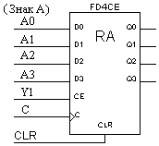 Рис. 1.11. Регистр первого операнда
Регистр второго операнда РВ
Четырехразрядный регистр РВ должен выполнять микрооперации приема, хранения и арифметического сдвига влево на один разряд. Для этих целей легко приспособить универсальный регистр сдвига SR4CLE. Вопрос состоит в том, как обеспечить сохранность знака при сдвиге. Это можно достичь, если соответствующим образом закоммутировать подачу второго операнда и обеспечить восстановление значения знакового разряда, как показано на рис. 1.12. Обратим внимание на следующее обстоятельство. Нумерация разрядов на условном графическом обозначении (УГО) регистра является формальной и в общем случае не связана с весами разрядов числа, размещаемого в этом регистре. Соответствие между весами двоичных разрядов числа, размещаемого в регистре, устанавливает разработчик при его использовании.

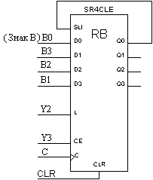Рис. 1.12. Регистр второго операнда

Комбинационная схема КС1
На вход схемы КС1 поступает код первого операнда, а на ее выходе в зависимости от значений управляющих сигналов Y4 и Y5 должен устанавливаться исходный код первого операнда, его инверсное значение или нулевой код.
На рис. 1.13 представлены условия функционирования схемы в форме таблицы истинности для одного разряда, минимизация этой логической функции и ее реализация. Комбинационную схему КС1 образуют четыре элемента SOP4B1 (2И-2И-ИЛИ), связанные общими управляющими входами Y4 и Y5.
ai | Y5 | Y4 | Fi | 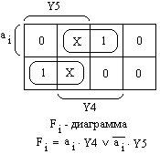
X | 0 | 0 | 0
0 | 0 | 1 | 0
1 | 0 | 1 | 1
0 | 1 | 0 | 1
1 | 1 | 0 | 0
X | 1 | 1 | X
ai – i-ый разряд регистра РА
Х – произвольное значение
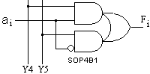Рис. 1.13. Реализация комбинационной схемы КС1

Регистр результата РР
Регистр результата должен выполнять следующие микрооперации: прием, хранение, установка в нуль, арифметический сдвиг влево на один разряд. Выберем универсальный восьмиразрядный регистр сдвига SR8RLE (рис. 1.14). Примем следующее размещение результата операций: младший разряд результата – в нулевом разряде регистра, знаковый разряд для восьмиразрядного произведения – в седьмом разряде, для четырехразрядной суммы – в третьем разряде регистра SR8RLE.
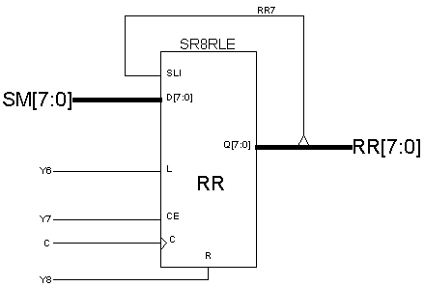

Рис. 1.14. Регистр результата
Обратная связь с выхода Q7 регистра результата на вход последовательного ввода данных SLI необходима для реализации сдвига обратного кода числа в сторону старших разрядов в операции умножения. При таком сдвиге освобождающийся младший разряд числа заполняется значением знакового разряда.
Сохранение знака числа при арифметическом сдвиге здесь обеспечивается естественным образом за счет того, что место еще несформированных значений старших разрядов произведения заполняется значением знакового разряда (см. примеры и ниже организацию связи схемы КС1 и сумматора).
Комбинационная схема КС2
С помощью схемы КС2 реализуется подсоединение к сумматору либо восьмиразрядного регистра результата RR, либо четырехразрядного регистра второго операнда РВ. Выбор источника осуществляется с помощью управляющего входа Y9. Данная функция легко реализуется двумя четырехразрядными мультиплексорами X74_157 (рис. 1.15). С целью выравнивания разрядности чисел, поступающих с регистров РР и РВ, знак второго операнда размножается. При этом в операции сложения разряды 5 и 4 на выходе КС2 будут представлять значения двух знаковых разрядов модифицированного обратного кода второго операнда, поступающего на сумматор.

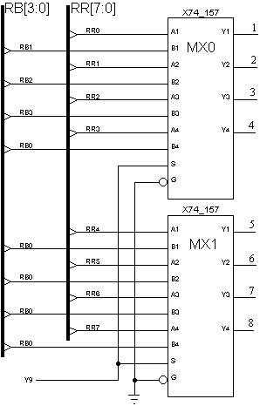
Рис. 1.15. Реализация комбинационной схемы КС2

Сумматор СМ
По тем же причинам, по которым был выбран регистр результата RR восьмиразрядным, возьмем для построения сумматора два четырехразрядных сумматора X74_283 (рис. 1.16). Для выравнивания разрядности чисел, поступающих с КС1 и КС2, знак первого операнда на входе сумматора размножается.
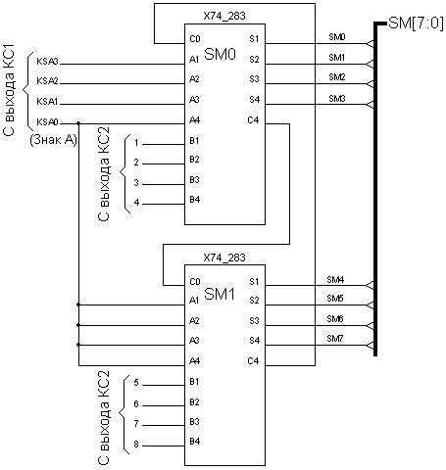

Рис. 1.16. Реализация сумматора

Комбинационная схема КС3
и регистр признака результата РПР
Назначение комбинационной схемы КС3 – преобразовать записанный в регистр результата RR пятиразрядный модифицированный обратный код суммы (три старших разряда регистра RR не анализируются) в двоичный код признака результата: 00 – сумма равна нулю, 01 – сумма меньше нуля, 10 – сумма больше нуля, 11 – переполнение.
При описании закона функционирования схемы КС3 следует принять соглашение о представлении нуля, анализируемого схемой. В результате суммирования возможно получить нуль как со знаком плюс, так и со знаком минус. По алгоритму результат минус нуль должен быть преобразован в плюс нуль. Таким образом, достаточно анализировать однозначное представление нуля. Безусловно, это приведет к упрощению схемы КС3. Данное предположение принято при записи закона функционирования схемы КС3 в форме таблицы истинности (табл. 1.1).
Таблица 1.1
Таблица истинности схемы КС3
Знак суммы |  | Цифровые разряды |  |  | Код признака
RR4 | RR3 | RR2 | RR1 | RR0 | D1 | D0
1 | 1 | 1 | 1 | 1 | Х | X
0 | 0 | 0 | 0 | 0 | 0 | 0
0 | 0 | 1 | X | X | 1 | 0
0 | 0 | X | 1 | X | 1 | 0
0 | 0 | X | X | 1 | 1 | 0
1 | 1 | 0 | X | X | 0 | 1
1 | 1 | X | 0 | X | 0 | 1
1 | 1 | X | X | 0 | 0 | 1
0 | 1 | X | X | X | 1 | 1
1 | 0 | X | X | X | 1 | 1
Примечание: Х – произвольное значение

Синтез комбинационной схемы КС3 целесообразно реализовать с использованием языка VHDL. В листинге 1.1 представлено описание комбинационной схемы по таблице истинности (см. табл. 1.1) с использованием параллельных присваиваний.
Листинг 1.1. Описание комбинационной схемы КС3 на языке VHDL
entity ks_v is
port (
RR0,RR1,RR2,RR3,RR4: in BIT;
D0: out BIT;
D1: out BIT
);
end ks_v;

architecture ks_v_arch of ks_v is
begin
D1 <= (not RR4 and not RR3 and RR2) or
(not RR4 and not RR3 and RR1) or
(not RR4 and not RR3 and RR0) or
(not RR4 and RR3) or (RR4 and not RR3);
D0 <= (RR4 and RR3 and not RR2) or
(RR4 and RR3 and not RR1) or
(RR4 and RR3 and not RR0) or
(not RR4 and RR3) or (RR4 and not RR3);
end ks_v_arch;

Признак результата фиксируется в двухразрядном регистре РПР. Для построения регистра РПР возьмем два D-триггера FDCE. На рис. 1.17 приведена схема формирования признака результата.
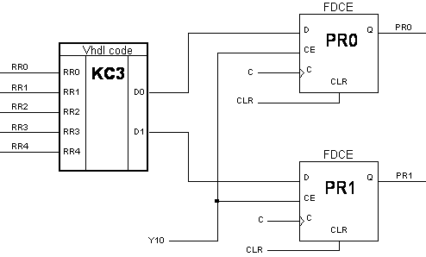

Рис. 1.17. Схема формирования и фиксации признака результата
Комбинационная схема КС4
Данная схема формирует сигнал-признак F3, информирующий местное устройство управления о появлении суммы, равной минус нуль. Поскольку при сложении используется модифицированный обратный код, то необходимо проверять наличие единиц в пяти младших разрядах регистра РР (с нулевого по четвертый). Такую проверку легко реализовать с помощью элемента И - AND5 (рис. 1.18).

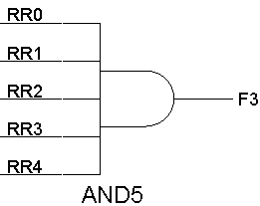

Рис. 1.18. Реализация комбинационной схемы КС4

На рис 1.19 приведена полная логическая схема БО, а в табл. 1.2 и 1.3. сведены описания управляющих входов и сигналов-признаков БО.
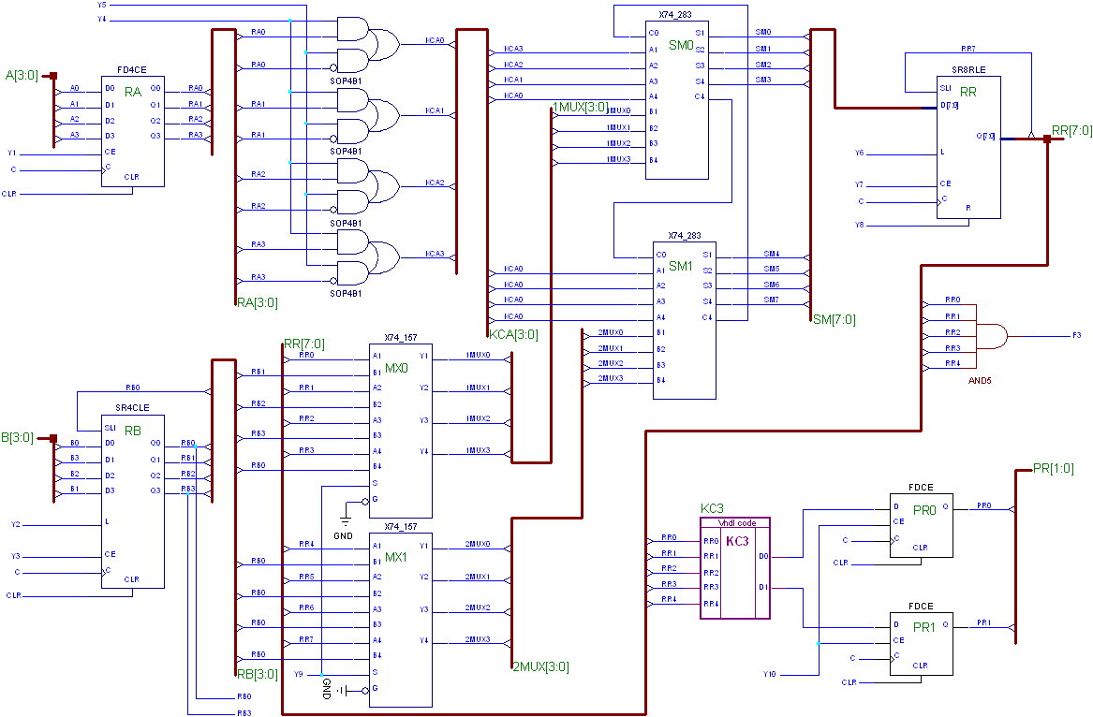
Рис. 1.19. Логическая схема БО
Таблица 1.2
Перечень и назначение управляющих входов БО
Обозначение входа | Назначение
Y1 | Вход разрешения приема первого операнда в регистр РА
Y2 | Вход выбора микрооперации, выполняемой в регистре PB (Y2=0 – прием второго операнда, Y2=1 – сдвиг)
Y3 | Вход разрешения микроопераций в регистре РВ
Y4 | Вход снятия с выхода регистра PA прямого значения первого операнда
Y5 | Вход снятия с выхода регистра PA инверсного значения первого операнда
Y6 | Вход выбора микрооперации, выполняемой в регистре PP (Y6=1 – прием, Y2=0 – сдвиг)
Y7 | Вход разрешения микроопераций в регистре РР
Y8 | Вход разрешения установки регистра PP в нуль по С-входу
Y9 | Вход подключения к сумматору регистра PP (Y9=0) или регистра PB (Y9=1)
Y10 | Вход разрешения записи признака результата в регистр РПР

Таблица 1.3.
Сигналы-признаки БО
Обозначение входа | Назначение
F1 (RB0) | Знак второго операнда
F2 (RB3) | Значение анализируемого разряда множителя
F3 | Индикатор нулевого значения суммы со знаком минус

1.2.4. Микропрограммы выполнения операций
Табл. 1.2. и 1.3. устанавливают список действий – микроопераций и логических условий, которые может выполнить БО. Но схема не определяет порядок следования этих действий во времени, а характеризует только средства, которые могут быть использованы для вычислений. Порядок действий во времени определяет местное устройство управления, которое разрабатывается на основе микропрограммы выполнения отдельных операций.
На рис. 1.20 и 1.21 приведены блок-схемы алгоритмов микропрограмм выполнения операций УМНОЖЕНИЕ и СЛОЖЕНИЕ. Каждый блок на рисунках соответствует одной микрокоманде (совокупности одновременно выполняемых микроопераций) и содержит описание как микроопераций, так и управляющих сигналов, под воздействием которых выполняются данные микрооперации. Для удобства в блоке указываются также логические условия F, которые вырабатываются поcле выполнения данной микрокоманды. Следует иметь в виду, что реализация условий, изображенных на рис. 1.20 и 1.21, осуществляется местным устройством управления БО.

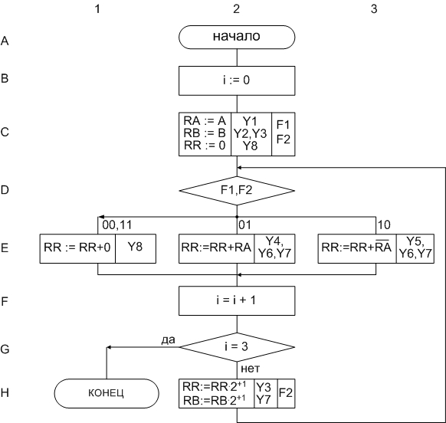
Рис. 1.20. Блок-схема алгоритма микропрограммы выполнения операции УМНОЖЕНИЕ
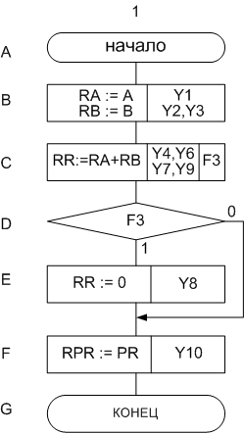

Рис. 1.21. Блок-схема алгоритма микропрограммы выполнения операции СЛОЖЕНИЕ

Временная диаграмма последовательности управляющих сигналов для выполнения операции умножения двух чисел (например, А = 1000, В = 1010) имеет вид, показанный на рис. 1.22.
На рис. 1.22−1.24 приведены результаты моделирования схемы блока операций при выполнении операций умножения и сложения для примеров, приведенных в п.п. 1.2.2.

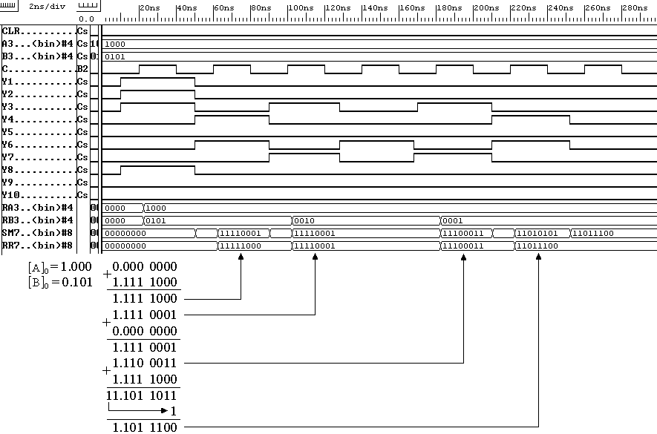

Рис. 1.22. Временные диаграммы работы блока операций. Операция умножения, тест 1

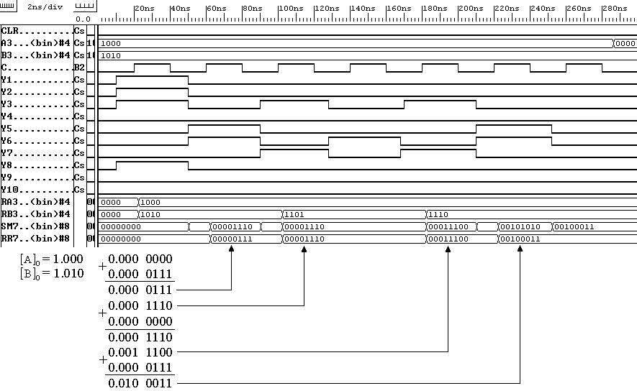

Рис. 1.23. Временные диаграммы работы блока операций. Операция умножения, тест 2

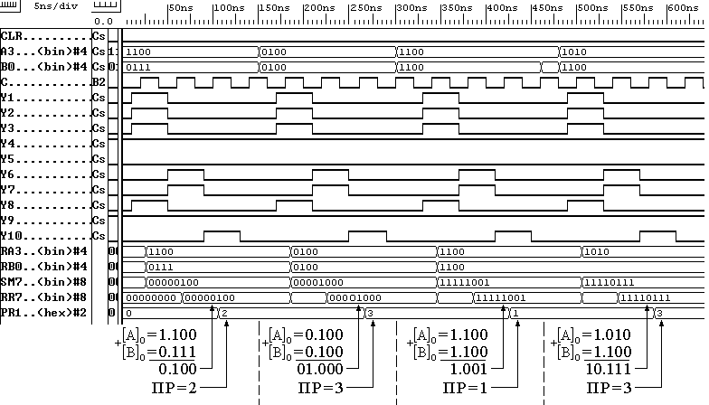

Рис. 1.24. Временные диаграммы работы блока операций. Операция сложенния

